Nome: Gustavo Henrique Silva Pinto 2°C

1) Selecione nome e dataNascimento dos alunos que começam com a letra "m"

SELECT nome, dataNascimento FROM `aluno_cliente` WHERE nome like 'm%';



2)Selecione nome e telefone dos alunos que nasceram no mês 9;

SELECT nome, email, dataNascimento FROM `aluno_cliente` WHERE month(dataNascimento) = ‘9’;



3)Selecione nome e telefone dos alunos que nasceram no ano 2004;

SELECT nome, celular FROM `aluno_cliente` WHERE year(dataNascimento) = ‘2004’;



4) Ordene os alunos em ordem decrescente por Turma;

SELECT * FROM `aluno_cliente` ORDER BY turma DESC;

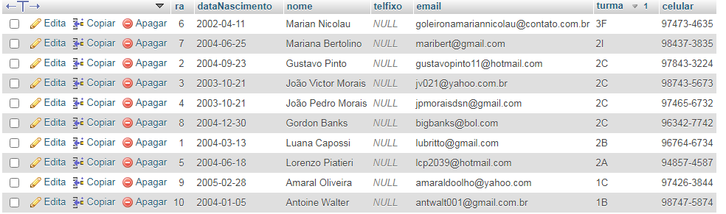

5) Selecione os livros do Gênero "romance";

SELECT titulo, autor, genero FROM `livro` WHERE genero = 'Romance';

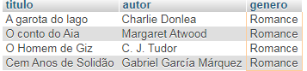

6) Quantos livros tem cadastrados;

SELECT COUNT(*) FROM `livro`;



7) Selecione os livros do autor "Laurentino Gomes";

SELECT titulo, autor, genero FROM `livro` WHERE autor = 'Laurentino Gomes';



8) Selecione os empréstimos que aconteceram no mes "5";

SELECT data_emprestimo, data_devolucao, ra FROM `emprestimo_devolucao` WHERE data_emprestimo BETWEEN '2019-05-01' and '2019-05-31';

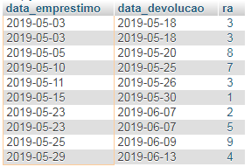

9) Selecione os empréstimos que aconteceram entre os anos "2019" e "2020";

SELECT data_emprestimo, data_devolucao, ra FROM `emprestimo_devolucao` WHERE data_emprestimo BETWEEN '2019-05-01' and '2020-12-31';



10) Selecione os bibliotecarios que são da cidade "Ribeirão Pires";

SELECT nome, cidade, uf FROM `bibliotecario` WHERE cidade = 'Ribeirão Pires';



11)Ordene os bibliotecarios em ordem alfabética;

SELECT * FROM `bibliotecario` ORDER BY nome;

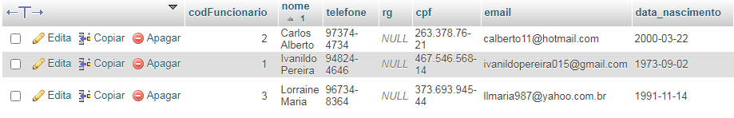

12) Ordene os livros por gênero;

SELECT * FROM `livro` ORDER BY titulo;

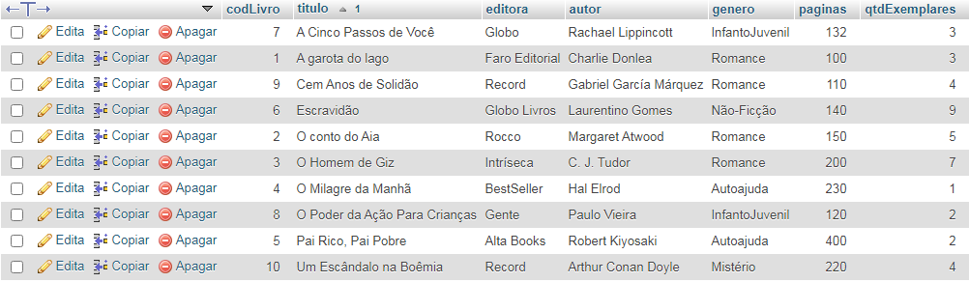

13) Selecione os livros da editora "Record";

SELECT titulo, autor, genero, editora FROM `livro` WHERE editora = 'Record';



14) Selecione os livros dos autores " Robert Kiyosaki e Hal Elrod" ou genero "InfantoJuvenil" e que tenham menos de "250" páginas;

SELECT titulo, autor, genero, paginas FROM `livro` WHERE (autor = 'Robert Kiyosaki' and 'Hal Elrod' or genero like "Autoajuda") and paginas < 200;



15) Selecione os livros com título que começam com a letra "A", genero "Autoajuda" e autor “Arthur Conan Doyle”;

SELECT titulo, autor, genero, paginas FROM `livro` WHERE (autor = 'Arthur Conan Doyle' or genero like "Autoajuda") and paginas = 220;



16) faça a média de paginas de todos os livros;

SELECT AVG(paginas) FROM `livro`;



17) faça a soma de páginas de todos os livros;

SELECT SUM(paginas) FROM `livro`;



18) Selecione os livros que tenham entre 4 e 6 exemplares

SELECT autor, titulo, qtdExemplares FROM `livro` WHERE qtdExemplares BETWEEN 4 AND 6;

